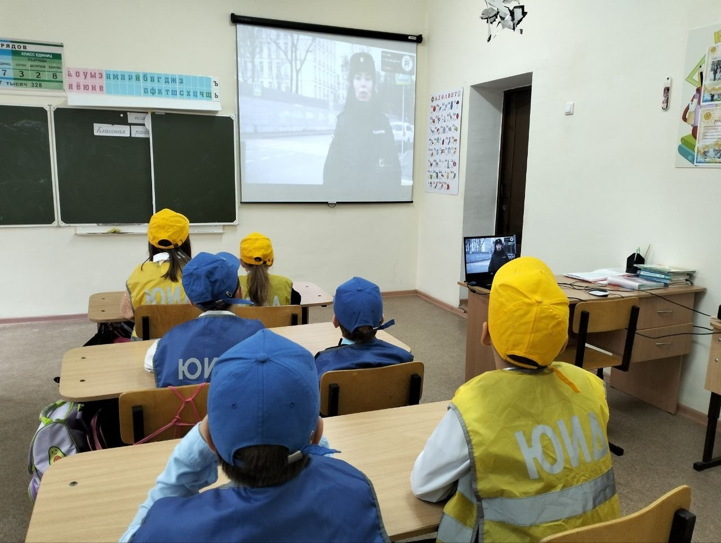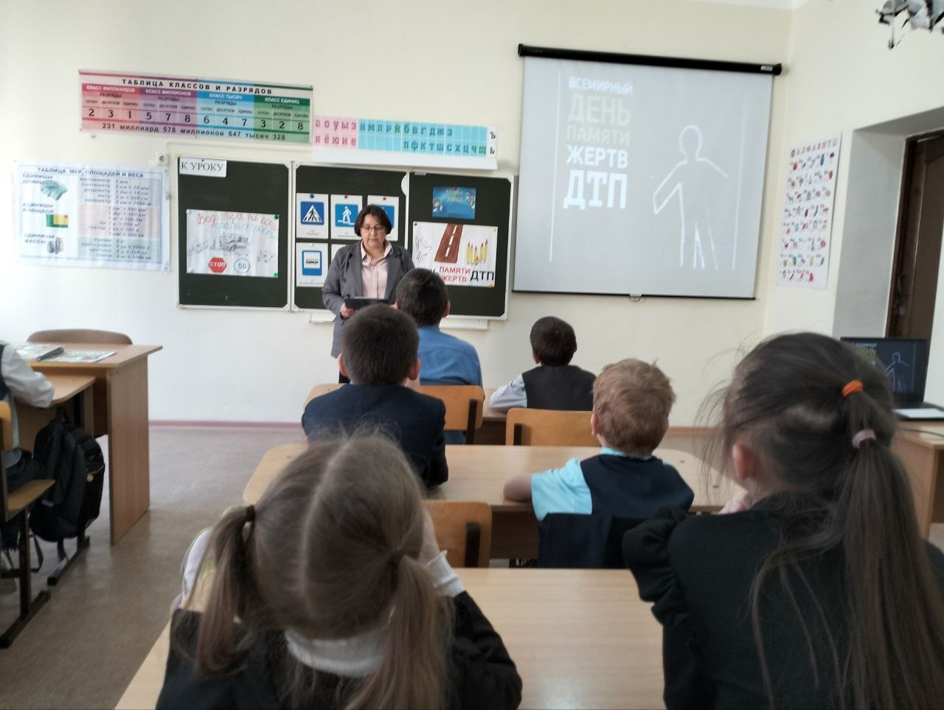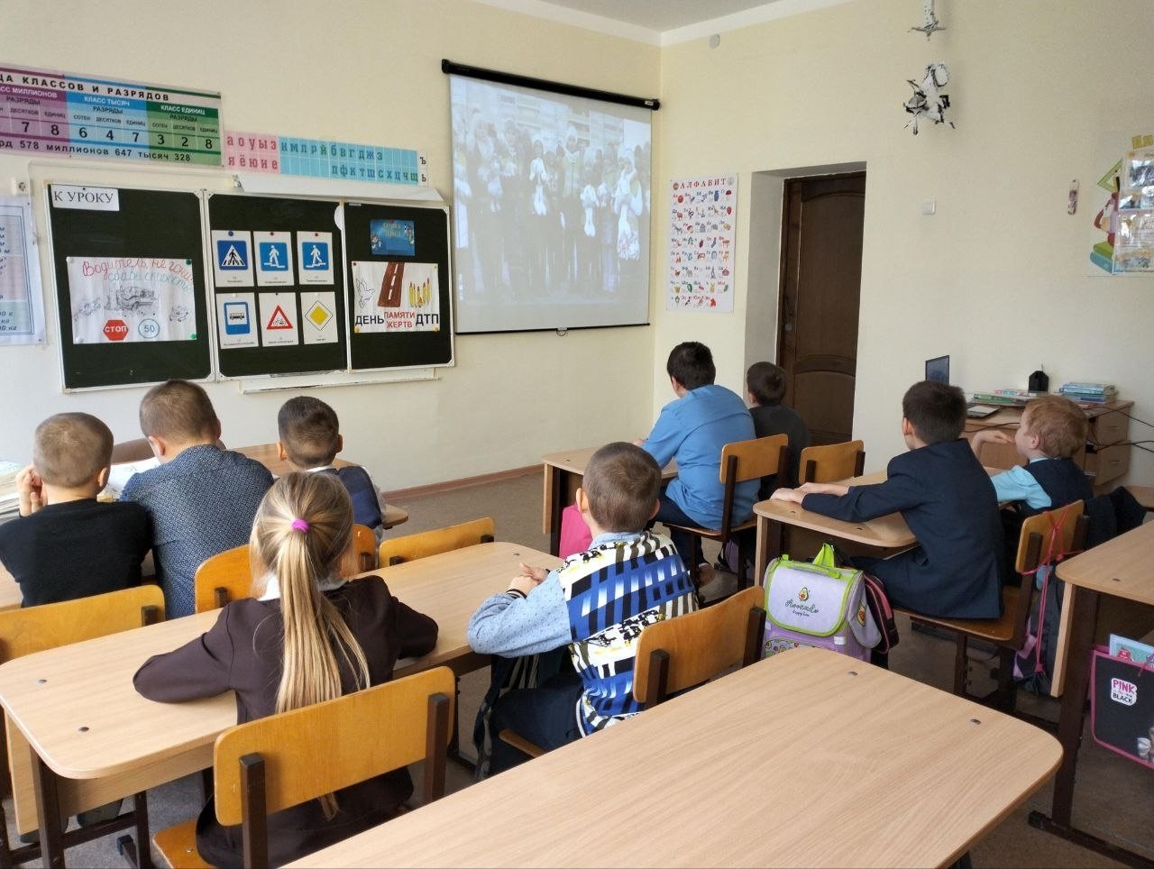
Всемирный день памяти жертв дорожно-транспортных происшествий отмечается ежегодно в третье воскресенье ноября. В 2025 году этот день приходится на 16 ноября.
В нашей школе прошли мероприятия посвященные «Дню памяти жертв ДТП». Цель мероприятий: привлечение внимания учащихся к общероссийской проблеме безопасности дорожного движения; воспитание ответственного отношения к своей жизни и жизни других участников дорожного движения.
На мероприятиях школьники узнали об истории всемирного «Дня памяти жертв в ДТП», вспомнили и повторили основные правила для пешеходов и пассажиров, Члены отряда ЮИД выпустили информационные плакаты, нарисовали рисунки.
Всемирный день памяти жертв ДТП призывает вспомнить погибших, выразить соболезнование их родственникам, а заодно напомнить каждому из нас, как важно серьёзно относиться к безопасному поведению на дорогах.
Будьте бдительны на дорогах — ваша жизнь важна для всех нас!
Берегите себя и своих близких!

